Иванов Иван Иванович  Учащийся 8 класса  Средняя школа г. Минска  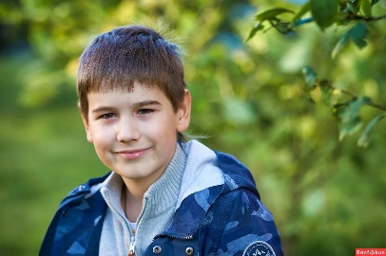 | Иванов Иван Иванович  Учащийся 8 класса  Средняя школа г. Минска
Иванов Иван Иванович  Учащийся 8 класса  Средняя школа г. Минска | Иванов Иван Иванович  Учащийся 8 класса  Средняя школа г. Минска
Иванов Иван Иванович  Учащийся 8 класса  Средняя школа г. Минска | Иванов Иван Иванович  Учащийся 8 класса  Средняя школа г. Минска

